応募締切９／３０
（火）
ありがとうの気持ち、いっぱい待ってます！

第１７回ありがとうの一行詩コンクール
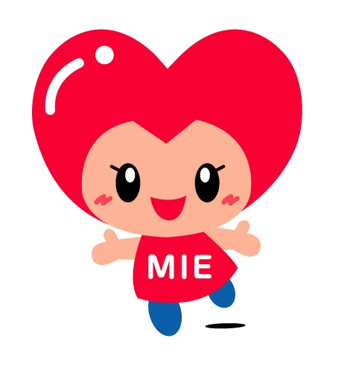

※応募する部門に○をしてください。
部門選択 〔 家族 ・ 友だち ・ 地域 〕
みえ次世代育成応援ネットワーク
キャラクター“みっぷる”

【 】へ

【作品】(本文) ※80字以内を目安としてください。

※よろしければ、一行詩にまつわるエピソードや、書いたときの気持ちを教えてください。

お名前：
学校 □幼(保) □小 □中 □高 □大
学年 □１年 □２年 □３年 □４年 □５年 □６年
年代 □10代 □20代 □30代 □40代 □50代 □60代以上
ふりがな

○個人情報の取り扱い○
・応募の際にお知らせいただきました応募者の個人情報は、適正に管理します。
・作品および作者名などの個人情報の公開については、入賞作品が決定した後、入賞者の同意を得た上で公開します。

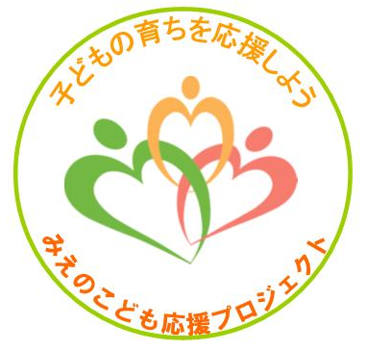
主催：三重県、みえ次世代育成応援ネットワーク
後援：三重県教育委員会

